[在线考试系统]

**需求分析说明书**

[V2.1(版本号)]

拟 制 人______

审 核 人______________________

批 准 人______________________

[2020年4月8日]

目录

1． 引言 3

1.1编写目的 3

1.2 项目背景 3

1.3 定义 3

1.4 参考资料 4

2.目标系统概述 4

2.1 目标 4

2.2 用户的特点 4

2.3 假定和约束 5

3需求规定 6

3.1对功能的规定 6

3.1.1用例图 6

3.2.1用户登录 7

3.2.2学生信息管理 8

3.2.3试题信息管理 9

3.2.4教师信息管理 11

3.2.5考试结果管理 12

3.2.6考试答题 13

3.2对性能的规定 14

3.2.1精度 14

3.2.2时间特性要求 14

3.2.3灵活性 14

3.3数据管理能力要求 15

3.4故障处理要求 15

4运行环境规定 16

4.1设备 16

4.2支持软件 17

4.3接口 17

4.4控制 17

# 1． 引言

# 1.引言

本章节介绍了本文的项目背景，研究现状以及本项目主要内容。作为全文的开始，本章节还总结了全文的章节组织架构，给出了全文的脉络，方便读者进行更加深入地阅读。

## 1.1编写目的

在线考试系统能给学生提供自主学习和测试的平台，及时温故知新，检测自己。尤其是在疫情导致无法开学的当下，作用更为重要。

本文档为在线考试系统的需求分析说明书，详细阐述了对用户所提出需求的设计方案，本报告的预期读者为项目经理、系统开发人员、系统测试人员，目的在于明确说明项目需求，为下一步概要设计奠定基础。

**1.2背景**

随着网络技术的飞速发展，现在很多国外的大学和社会其他部门都已经开设了远程教育，通过计算机网络实现异地教育和培训。 但是，远程教育软件的开发目前还处于起步阶段，随着这项技术的不断深入发展，就要求有更好、更完善的软件系统应用到远程教育当中去，这就给软件设计人员提出了更高的设计要求。

开发人员：陶立轩 唐佳成 邹文燕 徐文浩 童浩龙

**1.3 定义**

MySQL ：数据库管理软件

MySQL：

MySQL是一种关系数据库管理系统，关系数据库将数据保存在不同的表中，而不是将所有数据放在一个大仓库内，这样就增加了速度并提高了灵活性。

MySQL所使用的 SQL 语言是用于访问数据库的最常用标准化语言由于其体积小、速度快、总体拥有成本低。

Windows 10：运行环境

Java：软件开发语言

Tomcat：服务器

**1.4参考资料**

《软件工程导论》（第五版）张海藩编著 清华大学出版社

《数据库系统概论》（第四版）王珊 萨师煊 高等教育出版社

《C++ Primer Plus》（第六版）Stehpen Prata著 人民邮电出版社

《Java语言程序设计》马皓等，清华大学出版社

# 2.目标系统概述

## 2.1 目标

通过使用本系统节约人力，财力，提高考试效率及教学效率。

## 2.2 用户的特点

1.学校教务人员（管理员端口）

对产品的需求：操作页面简洁且功能齐全，能添加、修改不同班级，不同课程的考试信息和课程信息；

2.学校教师（教师端口）

对产品的需求：操作页面简洁且功能齐全，能添加修改自己班级的学生信息以及对应教授课程的考试信息和课程信息，能够对考试题和练习题进行上传、修改、删除，并对学生的试卷批改；

3.在校学生（学生端口）

对产品的需求：操作页面简洁。能够了解自己的学习情况，班级排名，班级内其他优秀同学的学习情况。能够将自己的成绩进行纵向对比分析。能够进行错题分析，错题本总结。能够在系统上进行对用课程的考试和练习。

## 2.3 假定和约束

1.预计本系统的运行寿命的最小值：6年。

2.进行系统方案选择比较的时间：2星期。

3.硬件、软件、运行环境和开发环境方面的条件和限制：用Java语言在Windows 10操作系统上进行开发，适用于Windows 10操作系统。

4.系统投入使用的最晚时间：2020年6月末。

5.存在权限控制机制。

# 3需求规定

## 3.1对功能的规定

### 3.1.1用例图

#### 3.1.1.1系统结构示意图

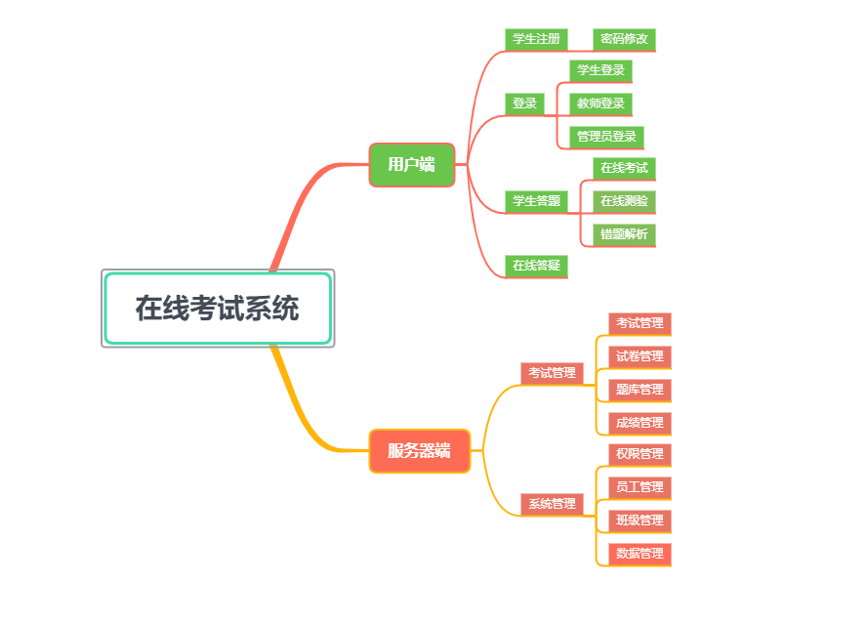

#### 3.1.1.2系统用例图

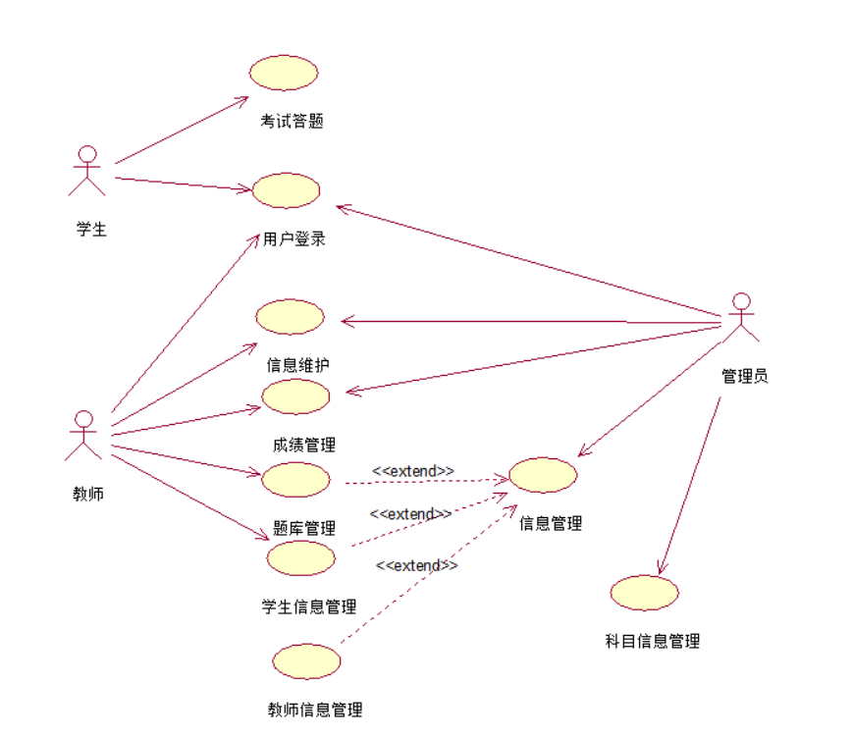

### 3.2.1用户登录

#### 3.2.1.1功能描述

|  |  |  |  |  |
| --- | --- | --- | --- | --- |
| 功能名称 | 功能描述 | 输入 | 输出 | 系统响应 |
| 用户登录 | 用户可以输入已注册的账号和密码来登录考试系统 | 用户和密码、验证码 | 对应登录成功/失败的提示 | 3s |

#### 3.2.1.2用例描述

|  |  |  |  |
| --- | --- | --- | --- |
| **用例名称** | 用户登录 | **编号** | 001 |
| **参与者** | 学生、管理员、教师 | | |
| **描述** | 进入在线考试系统的前提。用户输入用户名，密码。滑动验证码进入系统， 不同类型的用户权限不同，登录成功后进入相应的界面。 | | |
| **前置条件** | 已注册 | | |
| **典型过程** | 1. 用户输入相应的用户名，密码，滑动验证码，选择身份，点击登录。 2. 若用户名、 密码，验证码均正确，跳转至相应的界面。 3. 若用户名、 密码，验证码至少一项不正确，则提示错误信息。 | | |

### 3.2.2学生信息管理

#### 3.2.2.1功能描述

|  |  |  |  |  |
| --- | --- | --- | --- | --- |
| 功能名称 | 功能描述 | 输入 | 输出 | 系统响应 |
| 学生信息管理 | 教师可以查看修改本班级学生的个人信息 | 查看和修改的数据信息 | 对应信息或修改成功的提示 | 2s |
| 学生信息管理 | 教务处人员（管理员）可以添加修改学生的个人信息 | 查看和修改的数据信息 | 操作成功或者失败的提示 | 2s |

#### 3.2.2.2用例描述

|  |  |  |  |
| --- | --- | --- | --- |
| **用例名称** | 学生信息管理 | **编号** | 002 |
| **参与者** | 管理员、教师 | | |
| **描述** | 管理学生信息，包括：增、删、修改、查询学生信息。 | | |
| **前置条件** | 登录成功的管理员、教师 | | |
| **典型过程** | 一．选择“学生信息管理”，点击“学生基本信息”，进入考生信息界面。  1.选择查询条件，输入关键字，点击查看，即可查询学生信息  2．点击修改信息，可以对某一对应的学生信息进行修改  3．点击删除，可以对相应的学生信息进行删除  二．选择“学生信息管理”，点击“添加学生信息”，跳转到学生信息添加页面输入学生信息即可添加 | | |

### 3.2.3试题信息管理

#### 3.2.3.1功能描述

|  |  |  |  |  |
| --- | --- | --- | --- | --- |
| 功能名称 | 功能描述 | 输入 | 输出 | 系统响应 |
| 题库管理 | 教师、管理员可以上传题目到题库并对题库中的题目进行修改 | 相关的题目信息 | 操作成功或者失败的提示 | 2s |
| 试题信息管理 | 教师、管理员可以创建考卷并添加、修改相应试题 | 试题的相关信息 | 操作成功或者失败的提示 | 2s |
| 考试管理 | 教师可以创建考卷并对学生考卷进行评卷 | 对应考卷对应考题的分数 |  | 1s |

#### 3.2.3.2用例描述

|  |  |  |  |
| --- | --- | --- | --- |
| **用例名称** | 试题信息管理 | **编号** | 003 |
| **参与者** | 管理员、教师 | | |
| **描述** | 管理试题信息（管理员、教师）：包括：增加、删除、修改、查看试题信息。 | | |
| **前置条件** | 登录成功的教师和管理员 | | |
| **典型过程** | （管理员、教师）  一、选择“试题信息管理”，点击 “试题基本信息”，系统跳转到试题信息界面。  1.点击“详细信息”，可以查看并对对应的试题信息进行修改。  2.点击删除，可以对试题信息进行删除。  二、选择“试题信息管理”，点击 “添加试题信息”，跳转到试题信息添加页面输入要添加的试题信息即可添加。  三、选择“题库界面”，点击“添加试题”，跳转到题库试题添加页面，输入要添加的试题信息即可添加。“删除试题”即可将对应试题从题库删除。 | | |

### 3.2.4教师信息管理

#### 3.2.4.1功能描述

|  |  |  |  |  |
| --- | --- | --- | --- | --- |
| 功能名称 | 功能描述 | 输入 | 输出 | 系统响应 |
| 教师和学生管理 | 教务人员可以查看修改教师和学生的用户信息和成绩分析 | 查看和修改的数据信息 | 对应信息或修改成功的提示 | 2s |

#### 3.2.4.2用例描述

|  |  |  |  |
| --- | --- | --- | --- |
| **用例名称** | 教师信息管理 | **编号** | 004 |
| **参与者** | 管理员 | | |
| **描述** | 管理教师信息：包括：增加、删除、修改、查看教师信息。 | | |
| **前置条件** | 登录成功的管理员 | | |
| **典型过程** | 一、选择“教师信息管理”，点击 “教师基本信息”，系统跳转到教师信息界面。  1.点击教师编号，可以查看并对对应的教师信息进行修改。  2.点击删除，可以对教师信息进行删除。  二、选择“教师信息管理”，点击 “添加教师信息”，跳转到教师信息添加页面输入要添加的要添加的信息即可添加。 | | |

### 3.2.5考试结果管理

#### 3.2.5.1功能描述

|  |  |  |  |  |
| --- | --- | --- | --- | --- |
| 功能名称 | 功能描述 | 输入 | 输出 | 系统响应 |
| 成绩信息管理 | 教师、管理员可以查看修改学生的成绩信息 | 查看和修改的数据信息 | 对应信息或修改成功的提示 | 1s |
| 成绩申诉处理 | 教师、管理员可以在考试之后对学生的申诉进行处理 | 申诉处理的结果 |  | 1s |

#### 3.2.5.2用例描述

|  |  |  |  |
| --- | --- | --- | --- |
| **用例名称** | 考试结果管理 | **编号** | 005 |
| **参与者** | 管理员、教师 | | |
| **描述** | 管理考试结果（管理员）：包括：删除、查看考试结果。  管理考试结果（教师）：查询考试结果。 | | |
| **前置条件** | 登录成功的管理员和教师 | | |
| **典型过程** | 1. 选择“考试结果管理”，点击 “考试结果”，系统跳转到考试结果查询界面。 2. 选择一种查询条件（学号或姓名） 3. 输入信息 4. 点击查询，即可查询考试结果。 5. 点击修改可以修改学生的成绩信息。 6. 点解删除可以对某一条考试结果信息进行删除。 | | |

### 3.2.6考试答题

#### 3.2.6.1功能描述

|  |  |  |  |  |
| --- | --- | --- | --- | --- |
| 功能名称 | 功能描述 | 输入 | 输出 | 系统响应 |
| 参与考试 | 学生可以选择对应的科目进行考试 | 点击考试开始 | 跳转到对应试卷界面 | 1s |
| 试题批改 | 当学生提交试卷之后，系统自动对试题的正确性进行判断 | 无 | 考试的对应分数 | 4s |

#### 3.2.6.2用例描述

|  |  |  |  |
| --- | --- | --- | --- |
| **用例名称** | 考试答题 | **编号** | 006 |
| **参与者** | 学生 | | |
| **描述** | 学生考试答题 | | |
| **前置条件** | 登录成功的学生 | | |
| **典型过程** | 1.阅读并接受考试制度。  2.选择科目，点击“开始考试”。  3.系统显示试题，考生答题。  4点击交卷，系统产生并显示考试结果。 | | |

## 3.2对性能的规定

### 3.2.1精度

输出主要是考试成绩，采用浮点型精度要求。

### 3.2.2时间特性要求

**对于该软件的时间特性要求：**

1.页面一般响应时间：< 3秒；

2.数据更新处理时间：< 2秒；

3.数据查询修改时间：< 4秒；

4.支持200名用户并发使用，并保证性能不受影响；

### 3.2.3灵活性

a.操作方式：无变化

b.运行环境：无变化

c.同其他软件的接口：暂无

d.精度和有效时限：可调整

e.计划的变化或改进：可修改

## 3.3数据管理能力要求

学生基本信息记录；

教师基本信息记录；

课程基本信息记录；

题库信息记录；

考试试卷记录；

学生答题情况记录；

学生成绩记录；

管理员记录；

## 3.4故障处理要求

### 3.4.1硬件故障

#### 情况1：服务器电源不正当关闭

处理 ：

a .数据库事务回滚到断电之前的状态。

b.为服务器提供一个备用充电电源能够支持服务器进行临时数据的正常保存。

#### 情况 2：客户端与服务器网络不能连接

处理 ：

a. 检修本地端网络连接是否正常；

b. 查看服务器端交换机端口是否被关闭；

c. 查看端点间网络线路是否完好。

### 3.4.2软件故障

#### 情况1：服务器死机

处理 ：程序自动保存内存中的临时数据；重启机器

#### 情况 2：服务端程序报告异常

处理 ：保存好临时数据，关闭访问端口，关闭程序重新启动，通过临时数据初始化程序

# 

# 4运行环境规定

## 4.1设备

1．服务器端子系统的运行要求：

系统软件： Window NT Server

数据库管理系统：Mysql

2.客户端子系统的运行要求：

系统软件： Window NT Workstation

数据库管理系统：Mysql

## 4.2支持软件

Windows 10

测试支持软件： MySQL数据库

## **4.3接口**

## **4.3.1系统内部接口设计**

## 各模块间的功能比较独立，在程序逻辑上没有联系。而各模块间的数据联系主要通过访问数据库接口。对于一些公用函数、用户对象和窗口，提供调用接口说明。

## **4.3.2 系统外部接口设计**

## 和Windows操作系统的接口主要通过API函数实现。

## 和MySQL的接口通过SQL语句实现。

## 和Word的接口利用OLE技术，通过VBSCRIPT实现。

## 和学生基本信息及教师基本信息的接口提供一个录入功能或先生成文表格，再把表格导入。

## 4.4控制

客户端用户通过浏览器访问服务端域名激活服务程序

由服务程序对用户的操作以及用户的权限等级，作出响应，并将结果以网页的形式展现给客户端用户

并且允许用户在权限内导出相应的数据